López Calderón Francisco Javier

PRÁCTICA 11-12
BASE X

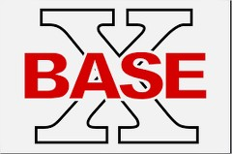

Base X
1) Ejercicio1 3
2) Ejercicio2 3
3) Ejercicio3 3
4) Ejercicio4 3
5) Ejercicio5 3
6) Ejercicio6 3
7) Ejercicio7 3
8) Ejercicio8 4
9) Ejercicio9 4
10) Ejercicio10 4
11) Ejercicio11 4

Ejercicio1
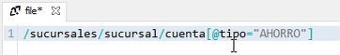

Ejercicio2

Ejercicio3

Ejercicio4

Ejercicio5

Ejercicio6

Ejercicio7

Ejercicio8
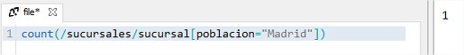

Ejercicio9

Ejercicio10

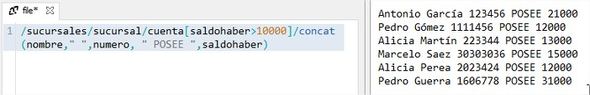

Ejercicio11

